StepMap on tasuta saksakeelne maakaartide valmistamise programm, mis sobib geograafia, ajaloo, kirjanduse ja võõrkeelte tundides kasutamiseks. Programm ei nõua installimist. Saab ise luua ja kasutada olemasolevaid teiste kasutajate poolt loodud kaarte. Valmistatud kaarte saab salvestada oma arvutisse, välja printida, kasutada interaktiivselt online`is ning vistutada teistele veebilehtedele.

1. Mine aadressile: http://www.stepmap.de ja registreeri end kasutajaks.
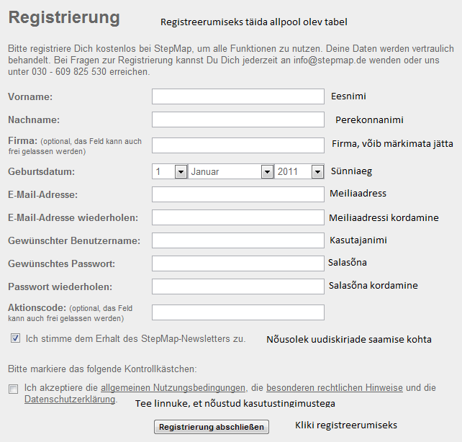

2. Logi sisse. Vaata videot kaardi valmistamisest. Ideede saamiseks vaata, mida teised kasutajad on juba teinud. Selleks kliki: zum Atlas. Oma kaardi valmistamiseks kliki: Jetzt eigene Karte erstellen.

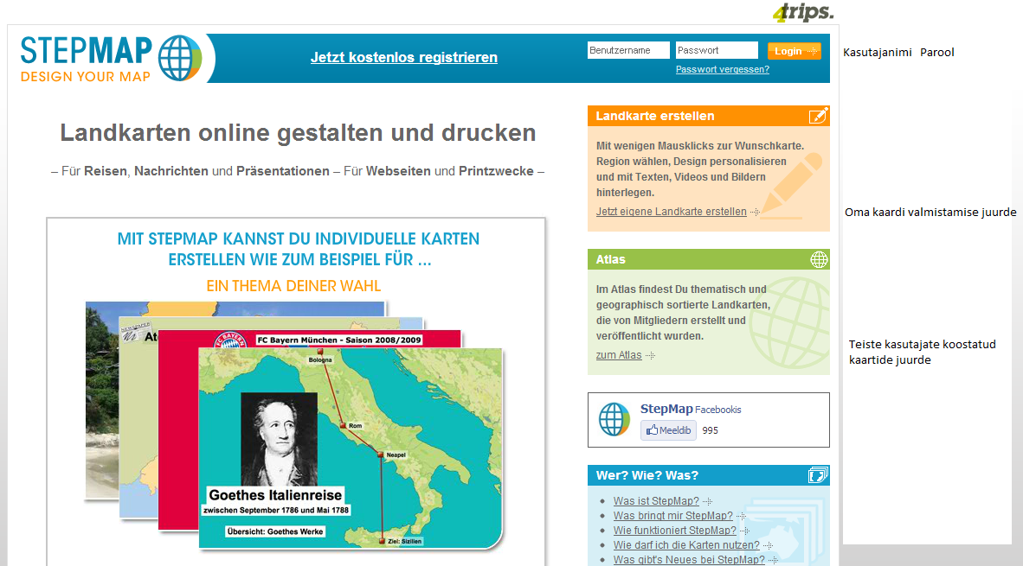

3. Kaardi valimine. Kliki: Überregionale Karte erstellen.

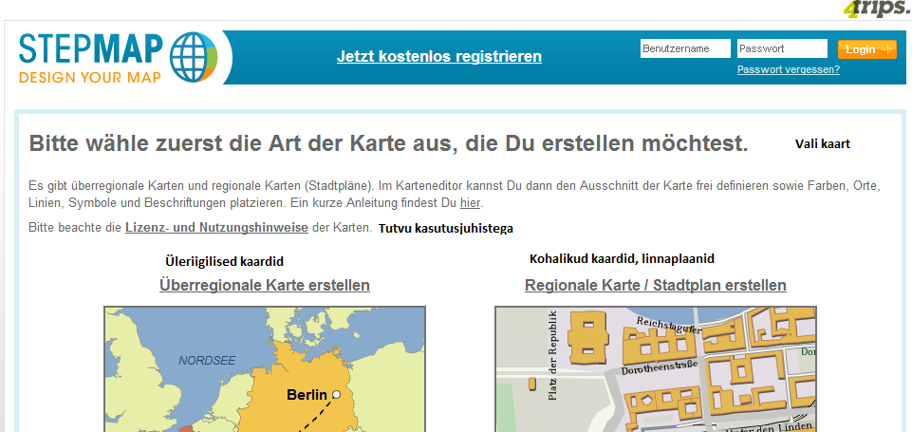

4. 1. samm: sobiva kaardi suuruse väljasuumimine ja kujundamine.

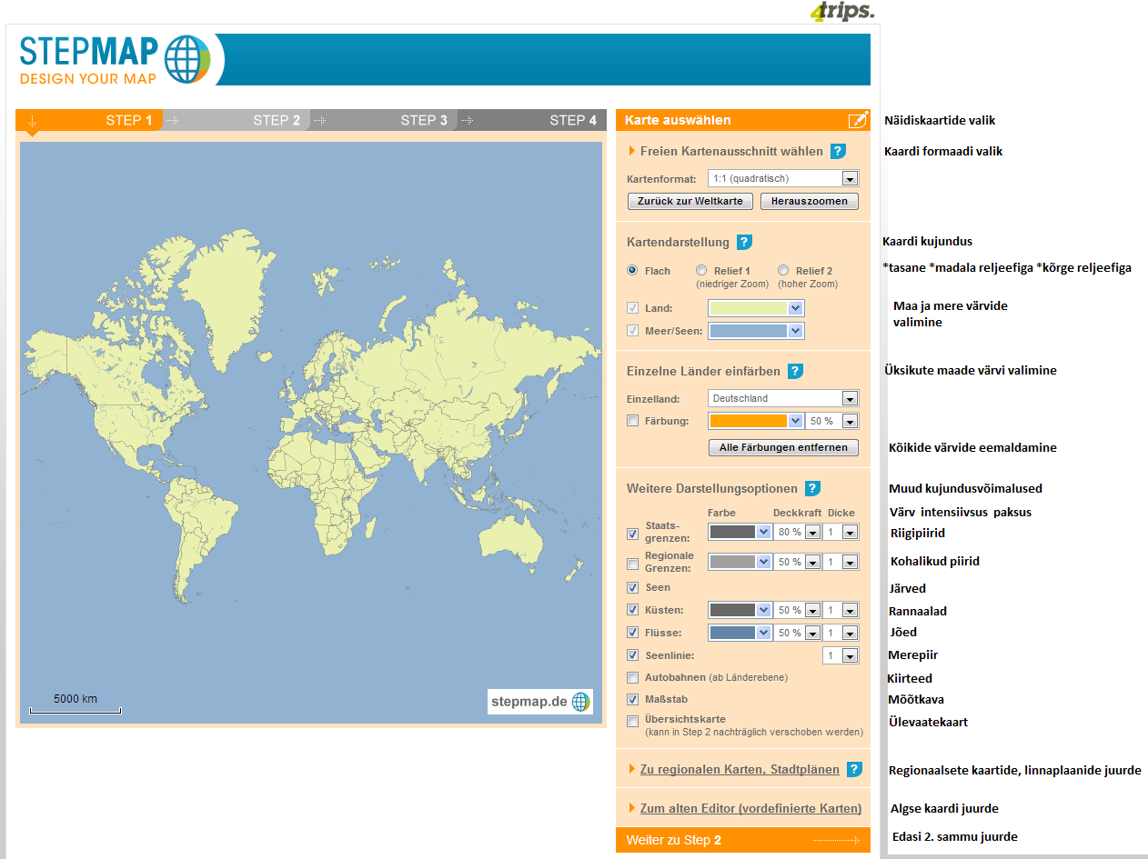

5. 2. samm: punktide ja ikoonide lisamine kaardile.
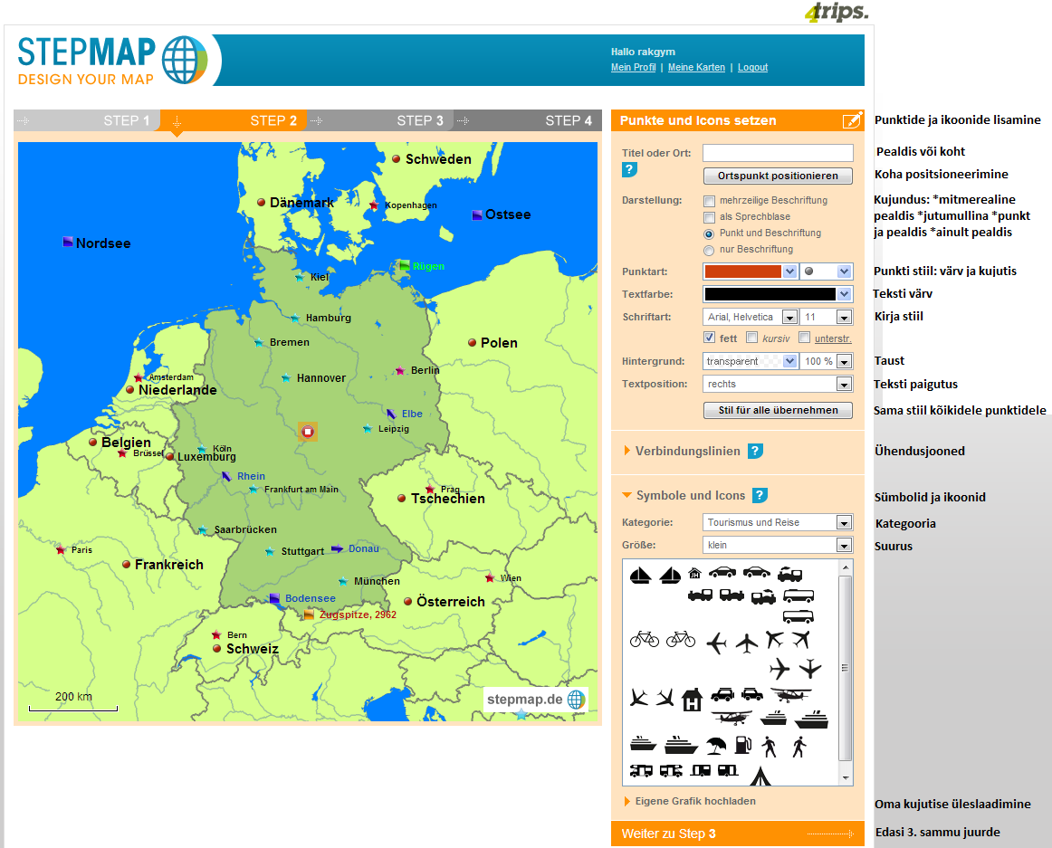

6. 3. samm: info ja meediafailide (foto, video, pdf jne) lisamine.
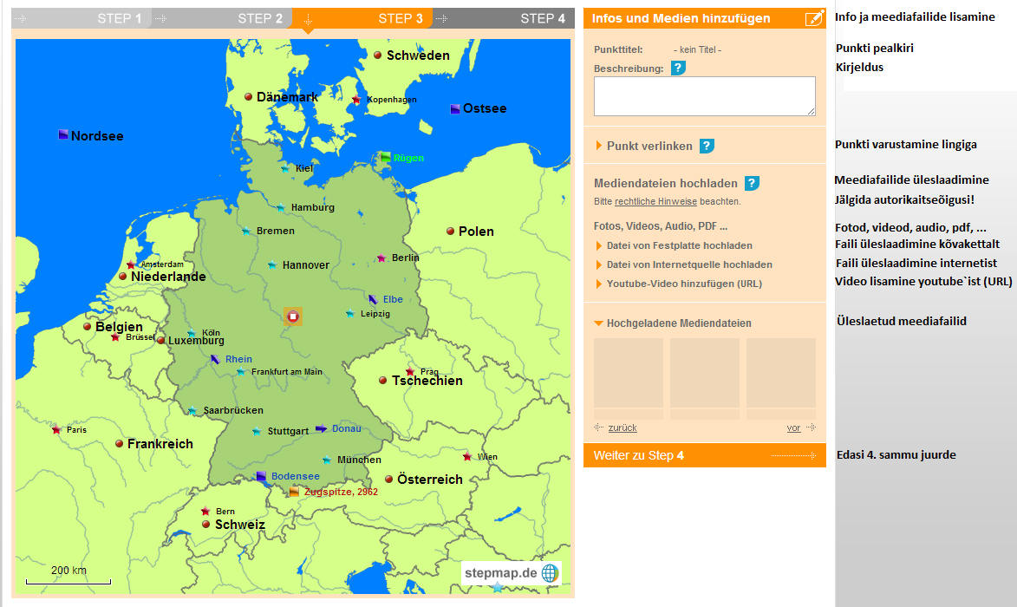

7. 4. samm: kaardi varustamine pealkirja, kirjelduse ja märksõnadega; kaardi salvestamine.
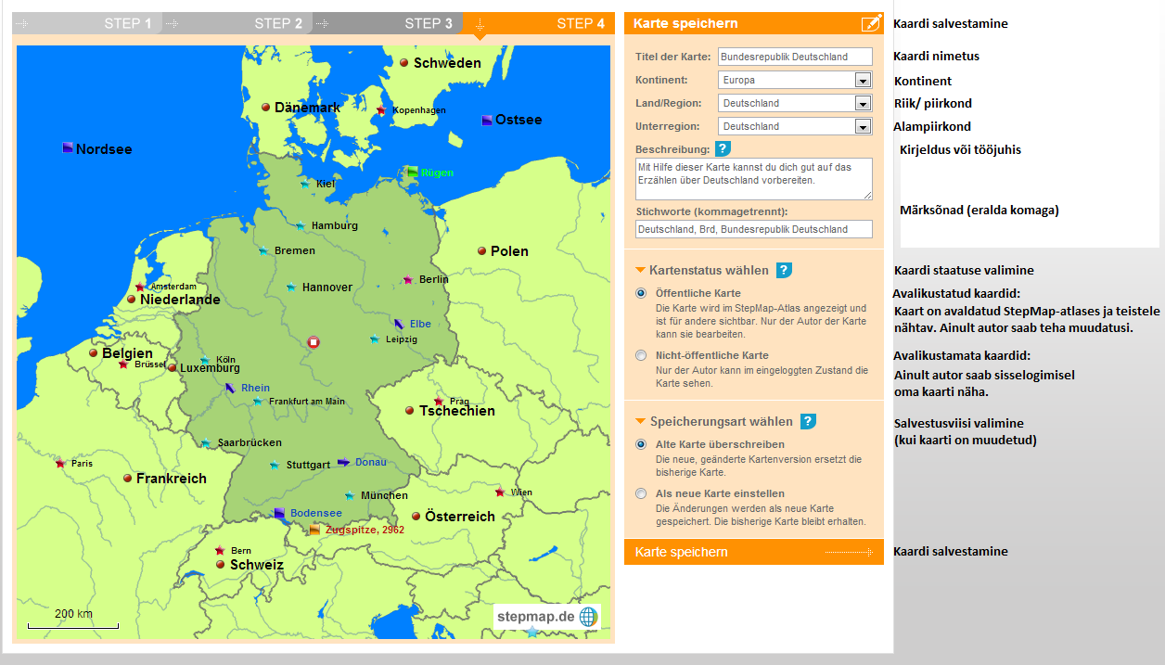

Valminud kaart on aadressil:
http://www.stepmap.de/karte/bundesrepublik-deutschland-1149952 (saksa keel, 8. kl., Saksamaa jutustuse õppimise toetamiseks).

Kui õpetajal on soov, et õpilased mingi ülesande StepMapis teeksid, siis võiks ta nende jaoks teha eraldi konto, mille parooli saab pärast projekti valmimist ära vahetada.

Head mõtete kaardistamist!

